中華民國96年11月訂定
中華民國97年1月第一次修訂

馬公航空站97年度
噪音防制費補助工作計畫書

交通部民用航空局馬公航空站
目 錄
第一章 基本資料
一、馬公航空站航空噪音防制區範圍圖…………………………………………2
二、航空噪音改善執行小組組織與成員…………………………………………3
三、歷年噪音防制費徵收及支用情形……………………………………………4
第二章 本年度工作計畫內容
一、住戶部分………………………………………………………………………5
二、專案部分………………………………………………………………………6
三、行政作業費部分………………………………………………………………6
第一章 基本資料
一、馬公航空站航空噪音防制區範圍圖（依澎湖縣政府於93年3月3日公告馬公機場航空噪音防制區等級區分）：
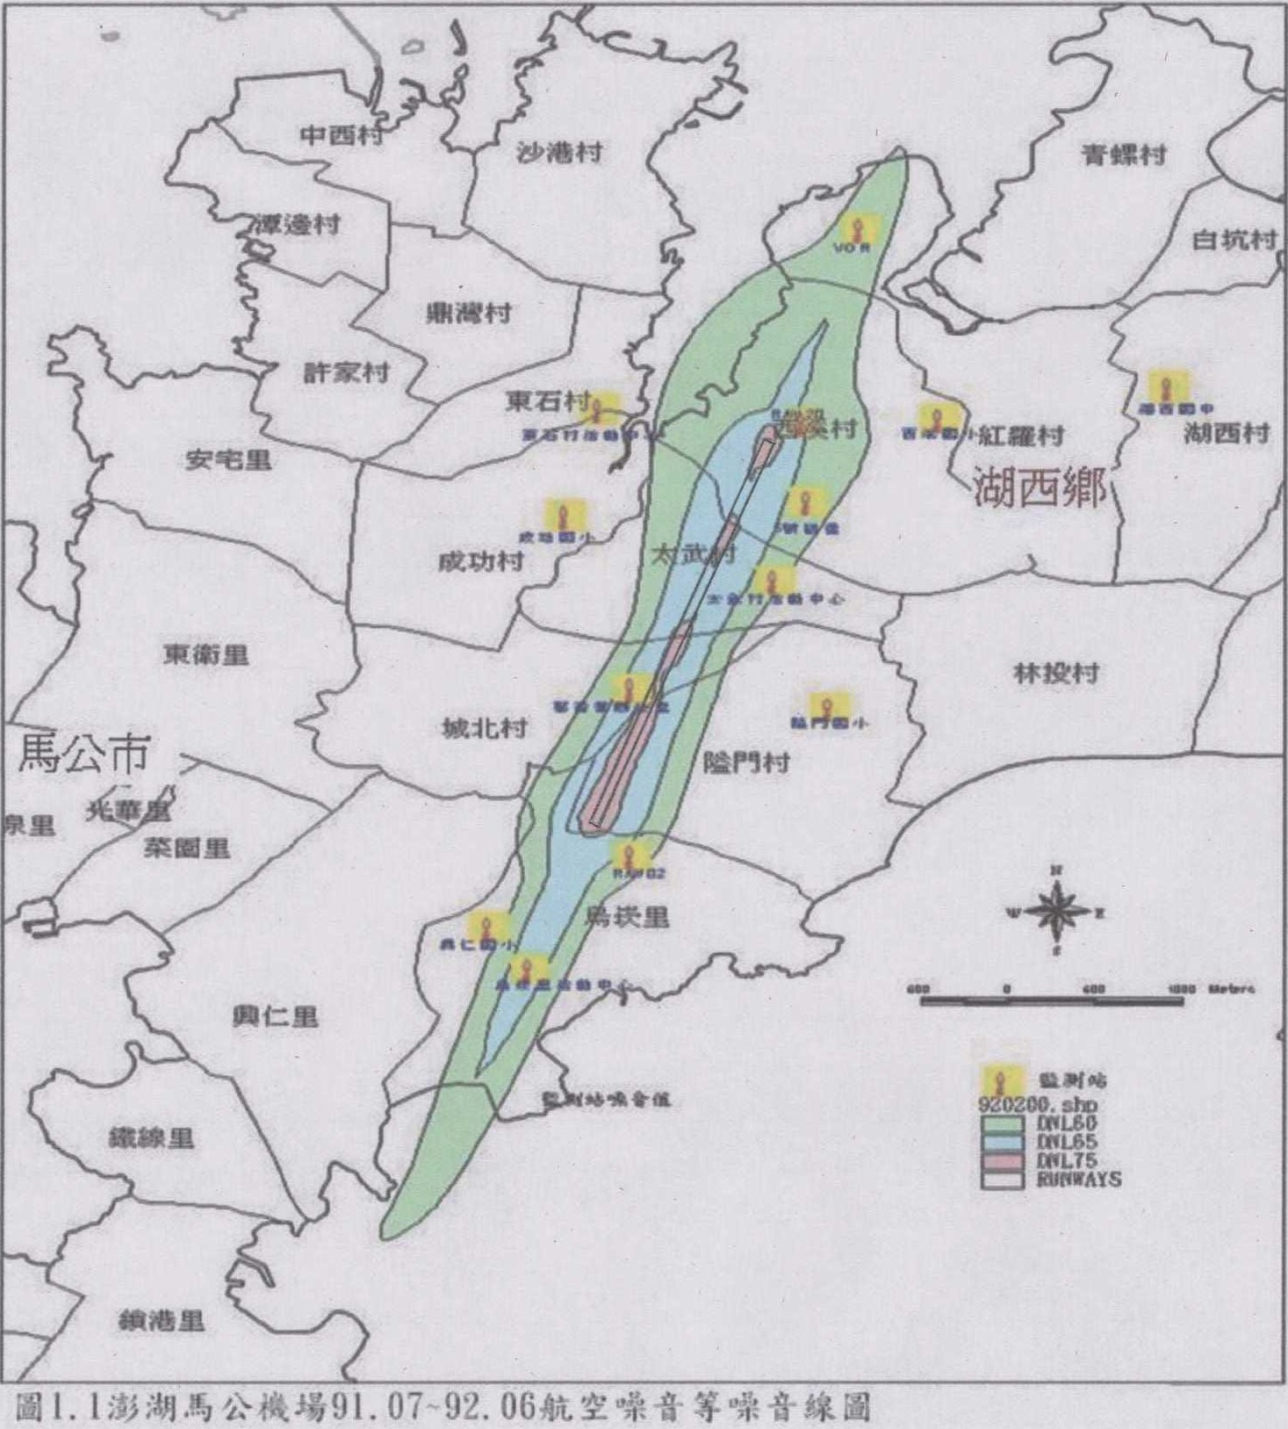
二、航空噪音改善執行小組組織與成員：
馬公航空站97年「航空噪音改善執行小組」成員名單
項次 | 姓 名 | 小組職稱 | 原職稱 | 備註
1 | 楊國峰 | 召集人 | 航空站主任
2 | 張武福 | 副召集人 | 澎湖縣政府環保局秘書
3 | 張良苗 | 建築工程委員 | 澎湖縣政府建設局建管課課長
4 | 張穗蘋 | 環境工程委員 | 崑山科技大學教授
5 | 黃謙泰 | 噪音防制委員 | 全音域企業工程師
6 | 林亨華 | 噪音防制委員 | 馬公高中校長
7 | 陳進福 | 噪音防制委員 | 退休校長
8 | 魯惠良 | 法律委員 | 魯惠良律師
9 | 吳富和 | 執行祕書 | 航務組組長
10 | 梁仲平 | 承辦人員 | 主任航務員
11 | 林青青 | 幹事 | 僱用臨時人員
12 | 洪慧琦 | 幹事 | 僱用臨時人員

三、歷年噪音防制費徵收及使用情形：
（一）民航作業基金之噪音防制費部分：
年度 | 徵收噪音防制費（元） | 95％噪音防制費（元） | 5％行政作業費（元） | 使用噪音防制費（元） | 95％噪音防制費（元） | 5％行政作業費（元）
年度 | （1）＋（2） | （1） | （2） | （3）＋（4） | （3） | （4）
89（含）以前 | 147,858,313 | 140,465,399 | 7,392,914 | 364,195 | 0 | 364,195
90 | 23,608,512 | 22,428,086 | 1,180,426 | 31,137,629 | 28,410,430 | 2,727,199
91 | 23,968,746 | 22,770,309 | 1,198,437 | 82,857,127 | 81,693,289 | 1,163,838
92 | 21,350,918 | 20,283,372 | 1,067,546 | 58,034,423 | 56,703,956 | 1,330,467
93 | 21,286,429 | 20,222,108 | 1,064,321 | 30,194,941 | 28,204,090 | 1,990,851
94 | 19,933,328 | 18,936,662 | 996,666 | 50,207,618 | 48,647,189 | 1,560,429
95 | 19,549,152 | 18,571,694 | 977,458 | 7,838,241 | 6,296,927 | 1,541,314
96 |  |  |  | 10,558,537 | 8,938,872 | 1,619,665
合計 | 277,555,398 | 263,677,630 | 13,877,768 | 271,192,711 | 258,894,753 | 12,297,958
剩餘 | 噪音防制費6,362,687元（95％噪音防制費4,782,877元，5％行政作業費1,579,810元）

年度 | 徵收噪音防制費（元） | 90％噪音防制費（元） | 10％行政作業費（元） | 使用噪音防制費（元） | 90％噪音防制費（元） | 10％行政作業費（元）
年度 | （1）＋（2） | （1） | （2） | （3）＋（4） | （3） | （4）
96 | 18,690,873 | 16,821,786 | 1,869,087
剩餘 | 噪音防制費18,690,873元（90％噪音防制費16,821,786元，10％行政作業費1,869,087元）
註：97年可用金額25,053,560（噪音防制費21,604,663，行政作業費3,448,897）
（二）空軍噪音補助款部分：
年度 | 徵收噪音防制費（元） | 95％噪音防制費（元） | 5％行政作業費（元） | 使用噪音防制費（元） | 95％噪音防制費（元） | 5％行政作業費（元）
年度 | （1）＋（2） | （1） | （2） | （3）＋（4） | （3） | （4）
92 | 2,000,000 | 1,900,000 | 100,000 | 0 | 0 | 0
93 | 2,000,000 | 1,900,000 | 100,000 | 3,812,321 | 3,800,000 | 12,321
94 | 2,000,000 | 1,900,000 | 100,000 | 2,187,679 | 1,900,000 | 287,679
95 | 2,000,000 | 1,900,000 | 100,000 | 2,000,000 | 1,900,000 | 100,000
96 | 2,000,000 | 1,900,000 | 100,000 | 2,000,000 | 1,900,000 | 100,000
合計 | 10,000,000 | 9,500,000 | 500,000 | 10,000,000 | 9,500,000 | 500,000
剩餘 | 噪音防制費0元（90％噪音防制費0元，5％行政作業費0元）
註：97年可用金額2,000,000（噪音防制費1,900,000，行政作業費100,000）
第二章 本年度工作計畫內容
一、住戶部分：
（一）民航作業基金之噪音防制費部分：
1、96年度(含)以前之補助計畫：本項無。
2、97年度新增之補助計畫：（新台幣1,900萬元）
項次 | 計畫名稱 | 計畫內容 | 經費編列方式 | 執行單位 | 預期效益
1-1 | 澎湖縣住戶噪音防制設施補助計畫 | 補助航空噪音第三級防制區住戶，烏崁里90戶、西溪村49戶、隘門村40戶、太武村2戶，計183戶。 | 1、本年預計支出1,900萬元，每戶補助金額為未達補助最高金額（每戶限額新台幣35萬元）之餘額。  2、如因住戶放棄補助或住戶資格不符等因素致本年度經費有剩餘情事，則將剩餘經費納入98年度二級噪音防制住戶補助經費。 | 噪改小組 | 有關三級噪音補助戶本站自90年度起採分次補助，97年度將依「國營航空站噪音防制費分配及使用辦法」規定以未完成之三級噪音防制區之住戶為受補助對象，補助防音門窗、空調設備、吸音天花板、吸音壁面、通風消音箱，降低受補助戶受航空噪音影響程度。  （1）防音門其隔音性能按CNS-7184A2101第9.4隔音曲線表，判定隔音等級為Ts-30等級（含）以上。  ※若採用落地窗時符合第（2）項防音窗之隔音性，廠商須另開立具結書證明所附測試報告為落地窗型款式。  （2）防音窗其隔音性能依CNS-3092A2044鋁合金製窗及CNS-6400A2081聚氯乙烯塑膠窗第9.4隔音曲線表，判定隔音等級為Ts-30等級（含）以上。

（二）空軍補助款部分：
1、96年度(含)以前之補助計畫：本項無。
2、97年度新增之補助計畫：（新台幣190萬元）
項次 | 計畫名稱 | 計畫內容 | 經費編列方式 | 執行單位 | 預期效益
1-1 | 澎湖縣住戶噪音防制設施補助計畫 | 補助三級住戶城北村20戶、太武村4戶共計24戶。 | 本年預  計支出190萬 元，每戶補助金額為未達補助最高金額（每戶新台幣35萬）之餘額。 | 噪改小組
二、專案部分：無。
三、行政作業費部分：
（一）民航作業基金之噪音防制費部分：
1、96年度(含)以前之補助計畫：本項無。
2、97年度新增之補助計畫：（新台幣218萬5,634元）
（二）空軍補助款部分：
1、96年度(含)以前之補助計畫：本項無。
2、97年度新增之補助計畫：（新台幣10萬元）

